出國報告（出國類別：考察）

考察香港勞工退休金之
個人專戶管理及核發實務作業

服務機關：行政院勞工委員會勞工保險局
姓名職稱：鄭科長淑敏
派赴國家：香港
出國期間：99年10月18日至99年10月23日
報告日期：100年1月3日

摘要

隨著社會結構、醫療品質及環境衛生的改善，使得國人平均壽命不斷提高，退休金儼然成為老年經濟生活保障最重要一環。為落實照顧勞工老年經濟生活，我國自94年7月1日開始實施「勞工退休金條例」(以下簡稱勞退新制)，讓勞工能確實領得到退休金，以照顧勞工老年生活。勞退新制開辦以來，時有勞工因重大疾病、失能者，或因其他重大事故，陷入經濟困境，囿於規定無法提前在年滿60歲前請領，引發爭議造成反彈。又有學者、工商團體及勞工，籲請參考國外個人帳戶制，提供勞工自選投資商品，並由勞工自負盈虧，以增加退休金專戶收益及減少國庫負擔之聲浪迭起，傳達勞工實際需要。直此，勞退新制開辦5年，制度建置已日趨成熟，惟針對勞工實際需要，實應有改革之思考。
香港強積金制度與我國勞工退休金新制皆屬確定提撥制。在制度上，香港強積金制度係由勞工自選投資商品，並透過委任民間各服務的提供者（保管人、投資經理、中介人）來辦理收支、保管、提撥權益投資運用、提領及轉換等業務，香港政府僅擔任督導的角色。在退休金提領上，除規定年滿65歲之僱員得一次請領累積權益，並設有提早請領之機制。本次考察行程參訪香港強制性公積金計畫管理局（強積金局），及拜訪市占率為第一名及第二名之強積金業者匯豐集團（HSBC）旗下之匯豐保險集團公司及宏利人壽公司。針對此次考察結果，研提相關意見作為我國勞退新制各項作業改進及未來修法之參考。

目 錄
摘要 1
第一章 目的 3
第二章 過程 4
壹、 考察日期 4
貳、 考察行程 4
第三章 考察內容 5
壹、 香港強積金施行背景 5
貳、 香港強積金制度組織架構 5
參、 香港強積金制度內容 8
肆、 強積金計劃種類及投資限制 10
伍、 強積金計劃的監理機制 12
第四章 心得與建議 14
壹、 考察心得 14
貳、 建議事項 16
附件 參考文件 20

目的
為保障勞工退休後生活，我國於94年7月1日開辦勞工退休金新制，將雇主給付勞工退休金之方式由之「確定給付」改為「確定提撥」，強制雇主應為勞工提撥退休金並儲存至勞工個人專戶，使大多數勞工不再因為事業單位關廠、歇業、裁減人員或勞工自行轉換工作而影響退休金之權益，解決了多數勞工無法獲得退休金的問題，讓勞工能確實領得到退休金，確保勞工退休生活之經濟安全無虞，以經營一個舒適且有尊嚴的生活。
勞工退休金新制在制度設計上係以「個人退休金專戶制」為主，「年金保險」為輔之退休金制度，退休金之請領規定為年滿60歲，提繳年資未滿15年者，應請領一次給付；提繳年資滿15年者，應領取月退休金。其退休金領取金額係來自於雇主強制提繳及勞工自願提繳至勞工個人退休金專戶之累積本金及存儲期間的累積收益。而月退休金金額之計算，係將個人專戶累積餘額先一次提繳一定金額，購買延壽年金保險，其餘額再由勞保局依據年金生命表，以平均餘命及利率等基礎計算所得之金額核發至平均餘命為止；而超過平均餘命部分，再由延壽年金保險公司支付，以保障超過平均餘命者之退休生活。因此，勞工個人專戶所累積餘額之多寡將直接影響勞工最後領取退休金數額，故基金經營績效對個人專戶退休金累積更顯重要了。由於我國現行勞退新制確定提撥制的個人專戶，可能面臨所得替代率偏低及保障不足之問題，近年迭有學者、工商團體及勞工，籲請參考國外個人帳戶制之退休金制度，提供勞工自選投資商品，以累積勞工個人專戶餘額，並取消最低保證收益之規定由勞工自負盈虧，以減少國庫負擔。
香港強積金制度與我國勞工退休金新制雖皆屬確定提撥制，惟不論在制度設計、個人專戶之管理及退休金請領均與我國勞退新制大相逕庭。香港強積金制度係由香港政府擔任督導的角色，並透過委任各服務的提供者（保管人、投資經理、中介人）來辦理收支、保管、提撥權益投資運用等業務。在退休金請領上僅規定得一次請領累積權益，同時考量勞工的不同需求，增設提早請領之機制。香港強積金制度已實施9年，擁有多年的實務經驗，故冀期藉本次到香港考察機會前往香港強制性公積金計畫管理局（強積金局）汲取經驗，另拜訪市占率為第一名及第二名之強積金業者匯豐集團（HSBC）旗下之匯豐保險集團公司，藉此思考另行開放勞工選擇購買相關的保險計畫或投資計畫之可行性，及勞工在選擇投資計畫後，其個人專戶之管理、收益分配及退休金之領取等相關業務之運作，作為我國勞退新制各項作業改進之參考。

過程

考察日期
99年10月18日至10月23日止。

考察行程
99.10.19 參訪強制性公積金計畫管理局（Mandatory Provident Fund Schemes Authority，MPFA）
強制性公積金計畫管理局係根據強制性公積金計劃條例於1998年9月成立，為強制性公積金之監管機構，負責強積金退休金之規管、監督、查核、處罰及審查，來監督有關強積金的事宜，例如：退休金計劃之註冊、受託人之許可與監督、訂定有關規定及標準等，以確保強積金計畫的落實。
99.10.21 參訪宏利人壽（Manulife International Ltd）
以加拿大為基地之宏利金融在香港經營業務己有超過百年的經驗，自一九三六年開始進軍退休金計劃業務，並建立起可靠的信譽，屬香港強制性公積金計畫管理局核准之基金管理公司，宏利現在為香港第二大強積金服務機構，其市場佔有率為17％。
99.10.22 參訪匯豐集團（HSBC）旗下之匯豐保險集團公司。
建基於香港的滙豐集團，於一八六五年創立其名稱源自其始創成員「香港上海滙豐銀行有限公司」，是全球最大規模的銀行及金融服務機構之一，旗下之匯豐投資管理公司及匯豐保險集團公司均屬香港強制性公積金計畫管理局核准之基金受託人及基金管理公司，於香港強積金市場佔有率近40％，名列第一位，此次係參訪強積金行政業務執行單位匯豐保險集團公司。

考察內容

香港強積金施行背景
隨著人口平均壽命的延長，確保老年經濟安全的議題逐漸受到重視，在未來更高齡化的趨勢下，更相對突顯退休金制度的重要性，此種人口老化問題香港當然無法倖免。根據香港政府2009年統計資料，65歲以上的人口佔總人口約13%，預計到2039年會攀升至28%。香港政府鑑於香港人口越趨老化，為保障老年經濟生活，於1993年10月15日通過「職業退休金計劃條例」予以管理，惟該法令是採自願設立之職業退休計劃，對於雇主並無強制性，僅公務員、學校教師以及部分雇主自願為僱員設立的企業員工參加，顯然無法提供全部就業人口長遠的保障。為使香港所有的就業人口，均享有全面性的退休保障，香港政府於1995年制定強制性公積金計劃條例(Mandatory Provident Fund，簡稱MPF) 之退休金制度，希望藉由法律的規範，強制雇主與僱員共同履行供款的義務，透過穩建完善的金融服務體系及香港政府嚴謹的規範管理，交由私部門有效率的運作。另於1998年9月設立強制性公積金計劃管理局(Mandatory Provident Fund Schemes Authority，簡稱MPFSA強積金局)，負責強積金之監管及強積金計畫之註冊。香港政府為嚴格執行強積金制度，前後歷經4年籌備期間，並於2000年12月正式實施，截至2010年6月底，強積金計劃有19個受託人，39個註冊計劃，376個成分基金，總規模為5,202億港元（約新台幣20,184億）。

香港強積金制度組織架構
香港強積金制度是由香港地區政府當局擔任督導的角色，來確保計畫成員權益獲得保障，為執行強制性公積金條例，成立了強制性公積金計劃管理局，來負責規管和監督強積金制度的運作。並透過委任各服務的提供者（保管人、投資經理、中介人），提供強積金計畫的收支、保管、提撥權益投資運用等服務（如圖），茲就強積金局組織編制及人員配置及主要服務提供者資格概述如下：
香港強積金運作架構圖
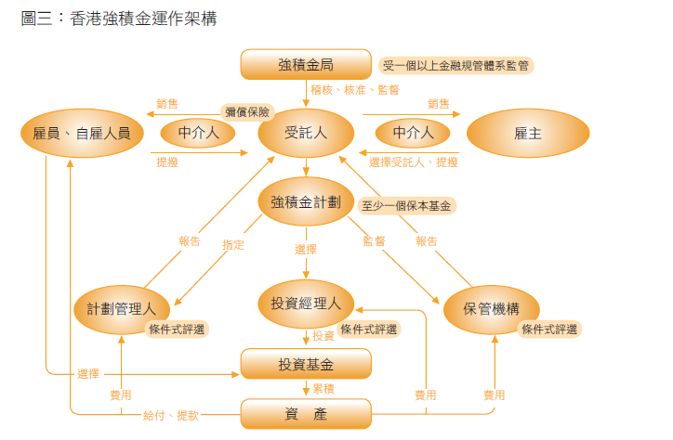

強積金局組織編制及人員配置
強積金局係於1998年依強積金條例成立的法定組織，專責規管和監督強積金計劃。強積金局屬法人機構設有董事會，該董事會由負責監察強積金制度之強制性公積金計劃諮詢委員會及強制性公積金行業計劃委員會向其提供意見。董事會下設行政總監，為董事會的執行董事，為強積金局之最高行政人員，直接負責監察強積金局的日常運作。行政總監之下設有多個部門，即營運總監、監理部、執法部、規管及政策部、對外事務部、行政部及風險管理課等，負責監察、管理和實施強積金局在執法、監管、規管及政策、對外關係和傳媒聯絡、機構事務和風險管理方面的工作。目前計有董事16人，主席1人、執行董事5人、非執行董事10人（包含雇主代表2人、勞工代表2人），其組織架構圖如下：
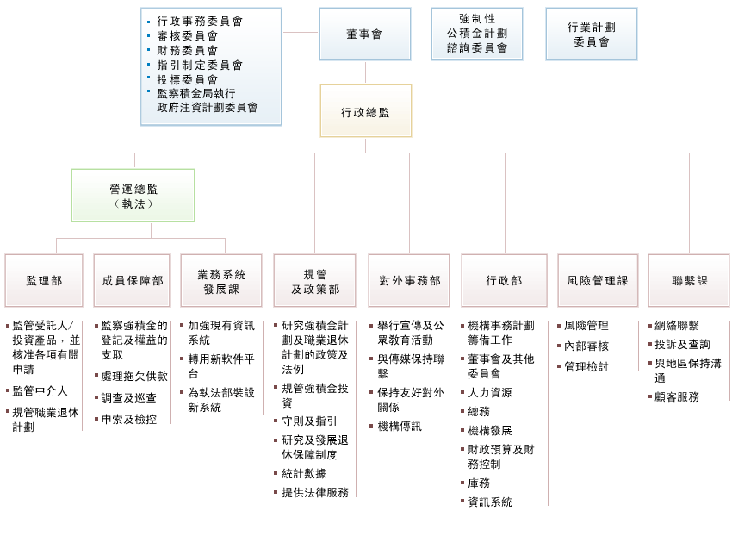

受託人角色：

強積金制度採信託（Trust）形式辦理，每個強積金計畫均須由經強積金局核准的受託人（Trustee）管理及維持。強積金計劃的所有管理職能，主要由核准受託人履行。受託人係經強積金局核准得辦理強積金信託業務之單位，負責維持及管理強積金計畫，應監督其所委任單位，並有義務向強積金局申報雇主申請加入強積金之情形，定期呈報相關財務報表或內部控制報表，故在強積金架構下，強積金局係直接監督受託人，對於強積金之執行及運用情形，強積金局則採間接監督方式，截至2010年6月底，強積金局核准的受託人有19家。

另受託人為充分達到專業分工之目的，得委任下列服務提供者，即受託人可把計畫的管理工作及保管人的責任授予其他服務提供者執行；強積金計畫的投資事宜，則委任投資經理管控；至於有關強積金的推銷工作，則委由強積金中介人負責。茲就主要服務提供者分述如下：

保管人（Custodian）
保管人指獲受託人授權保管信託資產的人或機構。保管人實質上持有資產，身分多數是認可銀行或註冊信託公司。保管人獲委任後，必須妥善保管所有計劃資產、遵守合約（即「保管協議」）及所有規定的強積金指引及限制、持續符合對他們施加的財務及其他規定。

投資經理（Investment Manager）

受受託人的委託，負責計畫資產之投資運用。投資經理須為經香港證券及期貨事務監察委員會（證監會）註冊的投資管理公司或投資經理人。
以匯豐集團（HSBC）旗下之匯豐保險集團公司及宏利人壽為例，整理如下：
主要服務提供者 | 匯豐保險集團公司 | 宏利人壽
信託人及託管人 | HSBC Provident Fund Trustee (Hong Kong) Limited與匯豐信託(香港)有限公司 | 宏利公積金信託有限公司
行政管理人 | 匯豐人壽保險（國際）有限公司 | 宏利人壽保險（國際）有限公司
投資經理 | 匯豐環球投資管理（香港）有限公司、恒生投資管理有限公司 | 宏利資產管理（香港）有限公司、富達基金（香港）有限公司

中介人（intermediary）
負責銷售強積金計畫，或就強積金計畫/成分基金的特點向客戶提供有關的要約文件及市場推廣資料的機構或個人，並有責任在向客戶提供強積金產品的意見前，先瞭解客戶的財政狀況、願意承受的風險程度及投資目標，及提供相關售後諮詢服務等。中介人均須向強積金局辦理註冊，且必須受相關金融管理單位之監督。要申請成為強積金個人中介人之條件，除須是公司高級人員/代理人/僱員，並須通過積金局認可的強積金中介人考試，並須於每年參加最少10小時的持續專業進修活動，其中最少有20%的時數是用以研習核心課題，例如強積金法例或有關法例、相關守則及指引，及強積金制度的最新發展等。

香港強積金制度內容

適用對象

強制適用對象：
依香港法例規定，除獲豁免人士外，凡年齡介於18歲至65歲的僱員和自僱人士，都必須參加強積金計劃：

僱員：連續受僱不少於60日的全職及兼職的僱員。

自僱人士：是指沒有受僱於人，靠自己提供服務或貨品來賺取入息(收入)的獨資經營者或商業合夥人。

臨時僱員：係指受僱於飲食業或建造業，並由雇主按日僱用或僱用期少於60日的短期僱員。而該二行業的臨時僱員不管受僱期間長短，皆為強積金之強制參加對象。

豁免人士：下列人員屬豁免人士，不用參加強制性公積金計畫：

受公務員退休金制度保障的公務員

受補助學校或津貼學校公積金保障的教員

選擇繼續成為獲強積金豁免職業退休註冊計劃成員的僱員

家務僱員

受海外退休計劃保障或獲准在港逗留及工作不多於13 個月的無居留權之海外僱員

受僱少於60日的僱員，惟建造業及飲食業的僱員除外。

強積金的提撥

由雇主及僱員強制性按月按照僱員最高和最低入息水平（現時分別為每月$20,000和$5,000）的5％提繳，總繳率為10％。其供款部分雇主及僱員均可免稅，雇員每年以12,000為上限；僱主以僱員薪酬15%為上限。

自僱人士亦須按其有關入息的5％提繳（受限於最高和最低入息水平，現時分別為每月$20,000和$5,000或每年$240,000和$60,000），可選擇按月或按年提繳。

入息（收入）是指僱主以金錢形式支付予僱員的任何工資、薪金、假期津貼、費用、佣金、花紅、獎金、合約酬金、賞錢或津貼(包括房屋津貼或其他房屋利益)。惟依僱傭條例下的遣散費或長期服務金則除外。

雇員強制提繳的部分，每年有港幣12,000元的免稅額，而於雇員提取強積金時，亦不予課稅。

僱員和僱主皆可選擇在強制性供款以外作出額外的自願性供款。

每月收入低於5,000的員工或自僱人士，無須參加強積金提撥；而每月收入高於20,000收入水平，也無須就超出部分向超積金計畫提撥。

截至2010年3月底，約有239,000名僱主、2,207,000名僱員及262,600名自僱人員已參加強積金計劃。

強積金的轉換
僱員及自僱人士因轉職，或自僱人士不再以自僱人士身分工作時，可選擇將原有強積金帳戶(1)在自己選擇的強積金計劃開立保留帳戶繼續投資、或(2)在原有僱主參加的強積金計劃開立保留帳戶繼續投資、或(3)轉移至新僱主參加的強積金計劃的供款帳戶。惟僱員及自僱人士在整合保留帳戶或轉移強積金權益時，須自行考量潛在的交易成本及強積金受託人、計劃及基金是否切合個人投資目標等因素，避免因轉移強積金權益或整合帳戶而影響投資盈虧。另僱員、自僱人士若忘記自己有多少個保留帳戶及彼等帳戶之受託人資料，可攜帶香港身份證明文件向積金局各辦事處洽詢。

強積金的提取

強積金制度係為保障就業人士退休生活而設立的制度。因此，計劃成員必須符合強積金條例的規定，於年滿65歲的退休年齡才可提取累算權益，可向計劃受託人出示身分證(或 身分證副本)及提交已填妥的「累算權益申索表格」，以提取累算權益。惟計劃成員若符合下列情形可於達到退休年齡前提取累算權益：

年屆60歲並提早退休：須聲明（於民政事務處諮詢中心辦理宣誓手續）不再就業，惟日後再度就業，則必須重新參加強積金計劃 。

永久離開香港：此原因提取累算權益只可終生使用一次。

完全喪失工作能力。

死亡 。

帳戶結存少於$5,000，在過去12個月沒有向計劃作出供款，並表明無意在可見的將來成為受僱或自僱人士。

無人申索的權益
若已符合強積金提領規定有權獲支付累算權益者，卻未向該計劃的核准受託人提交申索要求支付權益；或已提出申索權益，但受託人在支付累算權益時與其失去聯絡，則該受託人必須在切實可行的範圍內，盡快採取下列步驟。即：

向計劃成員／人士最後所知的的住址及通訊地址發出通知。

如知悉其他聯絡途徑（例如最近一個月內所有聯絡電話或傳真號碼），嘗試三次透過該其他途徑確定計劃成員／人士之所在。

聯絡有關僱主獲取任何有關該計劃成員的聯絡資料。

其他任何可行的溝通方法與申索人聯絡。
如受託人不能在採取指明步驟後的6個月內， 確定該成員或該其他人士的所在，其累算權益即成為無人申索的權益。受託人須向管理局提交季度報告，匯報新的無人申索權益及已被計劃成員申索的無人申索權益，以便管理局備存無人申索權益的紀錄冊，供市民查閱。

強積金計劃種類及投資限制

退休計劃之種類
目前強積金計劃分為集成信託計畫、雇主營辦計畫及行業計畫三種，截至2010年6月，經核淮註冊計劃項目計有39個（如下表）。

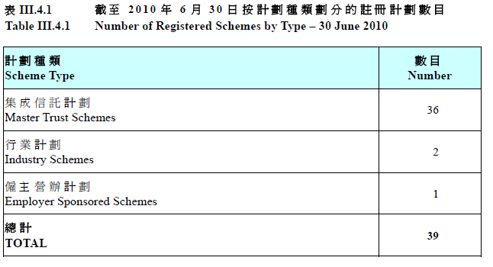

集成信託計畫（Master Trust Scheme）：

此類計畫透過集合不同僱主、僱員和自僱人士的供款（提繳強積金），並共同進行投資，以提高計畫運作成效，發揮規模經濟的效益，是最常見且數目最多的強積金計劃。適合中小型公司的雇主及雇員或自雇人士參加。

雇主營辦計畫（Employer-sponsored Scheme）：

此計畫由個別雇主自行成立，提供僅受僱於同一雇主或該雇主關係企業的雇員加入。因此僱員人數必須龐大，其僱主營辦計劃方具成本效益，故適合於大型企業。

行業計畫（Industry Scheme）：

此計畫係特別為僱員流動性高及工作期間較短的建築業及飲食業而設立，有利於勞工於行業內轉職時，無須辦理計畫轉換。

強積金計劃內涵
個別強積金計畫係由一個或多個成分基金（Constituent Funds）所組成，而每個成分基金都有其獨立的投資策略與項目。成分基金必須以單位信託基金方式或經強積金局認可之保險公司所發行的保單方式來籌措退休基金，而參加每一計畫之僱員得依自身的風險偏好程度來投資與設定專屬的投資組合，亦須承擔投資帶來的所有風險。通常一個強積金計畫下，平均有4至6個成分基金。成分基金分為以下六種：

強積金保守基金（MPF Conservative Fund）

僅限投資於短期銀行存款及優質債券，目前依規定，每一個強積金計畫必須包含保本基金在內。而保本基金的投資收益，須達到強積金局每月公布的「訂明儲蓄利率」，受託人始得收取當月的行政費用。

貨幣市場基金及其他基金（Money Market Fund and Others）

限投資於到期日較短(一般不超過90天)之短期貨幣市場工具。

保證基金（Guaranteed Fund）

可提供本金保證或最低報酬率或其他特別條款保證的基金，參加成員須另支付保證費或儲備費。

債券基金（Bond Fund）

主要投資由政府、公營機構、銀行、商業機構，或如世界銀行多邊國家機構所發行的債券或債務工具等，這類基金所投資的債券，都必須符合強積金法例規定的最低信貸評級或上市規定。

混合資產基金（Mixed Assets Fund）

主要投資於股票及債券，一般而言，這類基金投資於環球或區域性的股票和債券，以降低投資風險，同時把握各種投資機會，其風險程度亦因為投資比重的不同而有所異，惟其風險通常介於債券基金及股票基金之間。

股票基金（Equity Fund）

主要投資於核准股票交易市場上交易的股票，此基金風險較其他類型的基金為高。
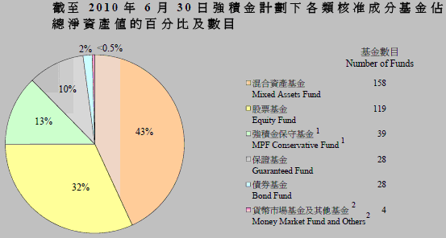

投資規定與限制

所有強積金計劃的資產均由獲證券及期貨事務監察委員會（簡稱「證監會」）註冊的投資經理管理。一般限強積金計劃的主要投資經理必須是在本港成立為法團的投資管理公司，而公司至少具HK$1,000萬的繳足款股本及至少相同款額的淨資產，並獲證監會註冊認可管理單位信託基金或匯集退休基金。如涉及投資金融衍生工具，投資經理更需具備有關的專業知識。海外證券的投資管理工作可轉授予其他投資經理負責。該等投資經理必須獲認可監管當局授權，並聯屬於以香港為基地的投資經理。在強積金基金的行政和投資管理方面，受託人和投資經理均受到法例訂明的詳細權責所約束。

強積金計劃的監理機制

監理架構
強積金計劃分三個監管機制：受託人、計劃及產品、中介人。受託人之核准及後續監管由強積金局全權負責；計劃及產品由強積金局及證券及期貨事務監察委員會(證監會)聯合審核及後續監管，二單位各訂有相關法規規範，強積金局負責審核產品的妥適性，證監會審核投資經理人資格及產品的廣告與推廣資料；中介人則由強積金局、證監會、保險業監督、金融管理局四個單位合作監管，四個規管當局和財經事務及庫務局的代表組成了「強積金中介人規管工作統籌委員會」，明確規定四個規管當局各自的權限及職責、統籌巡查及執行法規的工作、磋商風險事項、就紀律處分提出建議及檢討規管架構。
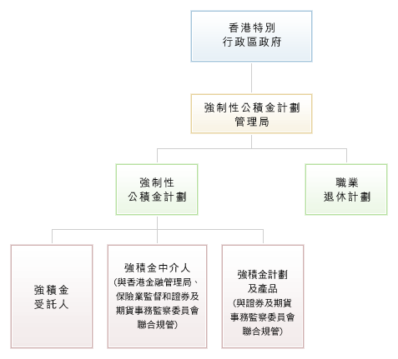

積金局就受託人、保管人及投資經理在資本充裕程度、專業知識、公司資源、內部監控及風險管理系統各方面訂定嚴格的準則，並訂明嚴謹的規則要求受託人、保管人及投資經理持續遵守。在監管受託人方面，積金局採用主動、風險為本的監察模式，透過審閱受託人的每月、每季及每年呈交的報表、經審核的財務報表及報告，並作定期及專題實地巡查，以保障計劃成員的利益。此外，積金局亦要求受託人內部必須設有妥善的監察系統，確保它能持續遵守有關強積金的法規。另積金局和保險與退休金監管委員會負責退休金計畫的規劃、監督、查核、處罰與審查，兩個單位須時時注意公司的資本充裕度、內稽內控，以及投資決策有無違法之處，若有重大違規情事，兩個單位均有權暫免或撤銷公司經營強積金資格。

強積金制度設有四重保障

強積金制度於民間管理之架構下，為確保強積金制度運作無虞，所有強積金計劃均受香港法律管制，積金局為此透過多重措施（統稱「安全網」）竭力保障強積金計劃的資產，包括：

以信託形式運作

強積金計劃均須以信託形式管理，並且與僱主、受託人及其他服務提供者的資產分開保存。因此，即使計劃受託人、服務提供者或僱主陷入財政困難，計劃資產仍可獲妥善保障，確保計劃資產之安全。

嚴格認可規定

受託人、其他服務提供者及強積金計畫均須受嚴格的審查，受託人和其他服務提供者所有受託人擔任強積金計劃的受託人前，均須獲得積金局核准。所有強積金計劃須符合嚴格的規定且經積金局註冊，並須遵從積金局審核計劃的管限規則。

專業彌償保險（Professional indemnity insurance）

強積金計劃必須購有專業彌償保險，以賠償強積金計劃因某些訂明風險而可能蒙受的損失，其損失包括受託人及其他服務機構因詐欺、疏忽行為所致之損失，以及其他風險。但在業務的正常運作中因資金投資而導致的損失，則不在保障範圍內。

補償基金：
根據強積金計畫條例所設立，其目的是向計劃成員及其他在計劃中有實質利益的人，因核准受託人及其他服務提供者的失當行為或違法行為所造成累算權益的損失所為之補償。此為提供補償的最後方法，即積金局只會在受託人用盡專業彌償保險作出賠償後仍無法作足夠的補償時，或在計劃成員向積金局提出申請的情況下，才由補償基支付賠償。現行補償基金由香港政府撥款6億港幣作為創辦基金，餘下資金則來自向強積金計劃收取相等於計劃淨資產值0.03%的徵費。

心得與建議
香港強積金計劃於2000年12月全球股市崩盤之際正式實施，因制度開始推動，帳戶餘額不多虧損有限，未引起大規模反彈；2003年又逢SARS風暴、港股崩盤，抱怨聲浪大起；其後2004-2007期間全球經濟穩定發展，金融投資獲利穩健，香港民眾已漸漸可接受強積金制度；2008受全球性金融風暴影響，強積金亦隨著全球股市反彈，使整體年化報酬率為跌至-25.9%，2009年受全球金融市況逆轉，其年化報酬率已回升30.1%，由於強積金局多年來加強宣導「僱員應自己評估風險屬性，自選基金」，故民眾普遍較能持理性接受基金之有盈有虧的觀念。
我國自94年7月1日起實施勞工退休金新制至今，參加勞退新制的勞工人數截至99年6月底止已逾500萬餘人，勞工退休基金規模截至99年6月底止已累積高達5,334億餘元，且未來每月平均約以超過100億元的速度成長，預計不到5年光景即可突破一兆元規模，成為國內最大型的退休基金。退休領取金額為雇主強制提繳與勞工自願提繳之退休金本金，及存儲期間的基金運用收益所分配之累積收益。因此，基金經營績效除直接影響勞工領取退休金數額多寡及勞工老年經濟之安全，另對於國內經濟發展及金融情勢亦有重大且深遠的影響。香港與我國的勞工退休金制度雖均皆屬確定提撥制，惟不論制度之設計、個人專戶管理及退休金請領均與我國勞退新制有所差異，本章節說明此次考察香港強積金制度的感想與心得，並分析香港強積金制度之特點與勞退新制之異同及提出相關建議，期能作為未來我國勞退新制制度改革之參考。

考察心得

適用對象包括自僱人士及長期在香港工作之外國人
依現行新制勞工退休金之適用對象為適用勞基法之本國籍勞工，其範圍並不包含自營作業者及長期在我國工作之外籍勞工。而香港強積金的適用對象不但包括勞工，亦包括自雇人士，即相對台灣的自營作業者。且包含獲准在港逗留及工作超過13 個月的具有居留權之海外僱員，其適用對象較我國勞退新制保障範圍較廣。

計劃參加者為投資風險最後承擔者
新制勞退基金係由勞退基金監理會統籌運用，且保證其基金收益不得低於二年定期存款，若實際收益低於保證收益時，則須由國庫補足，故基金投資風險最後承擔者為政府，無論勞退基金投資績效為何，於勞工請領退休金時，至少擁有不得低於二年定期存存之收益。
在強積金制度下，勞工自選投資商品，香港政府不負責基金操作，由受託人負責保管、投資運用，並定期寄發投資報告與財務報表給投資民眾。此種採民營管理方式，雖對於計劃參加者而言享有自選投資組合的權利，擁有賺取高報酬之機會，惟同時也須承受相當的風險。雖建議每一受託人都必須在申請的強積金計劃中至少應設立一檔保本基金，但是，不可避免的強積金計劃各基金的投資風險仍是由雇員自行承擔。這些風險可能包含市場風險、匯率風險、購買力風險、流動性風險、市場波動性、法規及政治風險等。由於香港政府並不保證投資收益，不管基金績效好壞，均由僱員自行承擔（自負盈虧），僱員為基金投資風險的最後承擔者。

強積金計劃成員須承擔所有相關行政費用
強積金計劃和其他個人投資一樣，均難免涉及各類費用，即受託人在執行相關服務時，往往需要付出相當的管理成本與行政費用，計畫參加者在選擇基金產品之前應考量應支付多少費用，以做出最適合的決定，向強積金計劃收取的費用可分為以下四類：

每年或一次向計劃成員收取的整筆費用，如計劃參加費（僱主/自僱人士）及年費。

從成員帳戶扣除的交易費：供款費、權益提取費及賣出（入）差價。

成分基金營運費：基金管理費、保證費（適用保證基金）、其他收費及開支（包括持持基金及其運作的費用及開支，如核數及專業費用、補償基金徵及彌償保險費）。

提供額外服務的其他費用及收費。

在此種制度下，負責基金運用的公司不論投資績效盈虧皆先收取管理費用，由受託人自計劃參加者於基金資產或個人專戶淨值中扣除，係屬退休金累積權益的減項，因此基金在獲得的投資回報之前題，尚須考量所扣除管理費用的多寡，才屬該計劃參加者真正所得之投資報酬，這與我國勞退新制係由政府編制公務預算負擔其基金及個人專戶等所須的管理成本，勞工不須再額外負擔管理費用不同。

參加成員須具備相當理財知識
採用確定提撥計畫為主軸的強積金計畫，係由計劃參加者承擔所有的投資風險，故除須讓每一位參加者明白各類基金產品的特色、預期報酬情形之外，尚須揭露基金產品所包含的潛在風險。雖然香港政府在制訂條例時，曾考量部分港民可能因缺乏投資知識而亂選投資基金的問題，因此，除要求各受託人在提出每個強積金計劃時，都須提供至少一個保本基金，滿足不熟捻基金理財者或年屆退休者之需求；另一方面建立中介人制度，透過專業能力的服務，降低勞工因缺乏投資知識所造成的損失。另為徹底讓計劃參加者均具備投資理財及風險管理等知識，以確實管理自己的退休金，香港強積金局每年仍將勞工投資理財、風險承擔之教育及宣導工作，作為各年度重點工作項目。

強積金計劃之成員可視強積金計劃之投資報酬辦理轉換
強積金計劃成員可選擇將其供款款額投資於強積金計劃中任何一個成分基金，而不同的成份基金會產生不同的基金報酬，強積金計劃成員可視各成份基金之績效，每年可辦理多次轉換或改變投資成數，以增加投資報酬，並可透過成分基金的風險程度不同，做為避險的工具。

強積金計畫重長期性投資報酬
強積金係屬長線投資，在價低時可以同樣金額購入更多基金單位。當市況好轉時，便會因持有較多基金單位而獲得較理想的回報。而價格的實質影響只會在退休或在獲准提前將強積金套現的特殊情況下出現。因此，短期投資績效不宜以為基金投資決策良莠的判斷依據，而應以長期為基礎，以長期資產配置計畫為投資決策，並配合市場經濟狀況進行動態調整，以追求長期穩健獲利為目標。

退休金一次發給由勞工自行運用

依強積金條例規定符合請領退休金資格者，得一次領取退休金權益，勞工可於符合請領規定時視基金績效及個人情況，選擇「領取」或「不即時」領取強積金累算權益，讓累算權益留在強積金制度內繼續投資，待有關強積金基金的價格在日後回升時，才提取累算權益，惟領取方式皆為一次領取。由於一次提領係指退休時即發給所有的退休金，由勞工自行運用該筆退休金，惟常可能存在短時間內退休金即揮霍濫用或因投資不善造成消秏殆盡等現象，老年生活易陷入困頓，而未能實際發揮退休生活保障之功能。且隨著老年平均餘命的不斷延長，此種一次請領方式，雖可視市場狀況再提領深具機動性，惟勞工須由個人承擔長壽風險，老年經濟生活之保障堪慮。

提早領回退休金機制

強積金制度為保障就業人士退休生活及考量雇員的特殊需求增設提早領回退休金機制，即僱員因提早退休、永久離開香港、完全喪失工作能力、死亡、小額結餘帳戶等條件下即可提早領取，相較我國新制勞退僅允許勞工年滿60歲或死亡，較可因應勞工多方需求。

帳戶管理不易
隨著僱員轉換工作的頻率，所累積的保留帳戶也越來越多，強積金另一的缺點就是帳戶管理不易，由於缺乏同一管理平台，造成同一個人持有超過四到五個保留帳戶比比皆是，甚至不同之受託人各有保留帳戶，未能方便整合管理。另因保留帳戶之受託人仍會向僱員收取相關費用，無形間增加僱員的的投資成本；或因僱員在處理合併保留帳戶時，有可能因為市場的波動而導致合併帳戶時出現損失。相形之下，我國勞退新制係專設帳戶處理，勞工僅有一個專戶管理，並隨時可透得知個人專戶餘額，管理上顯較便利許多。

有關累算權益成為無人申索權益(即符合請領條件之勞工未提出申請者)作業規定明確
基於強積金之申索權並無請求期間之限制，對於已符合強積金年滿65歲提領規定有權獲支付累算權益者，經受託人以書面通知後12個月(1年)內，卻仍未向該計劃的核准受託人提交申索要求支付權益；或已提出申索權益，但受託人在支付累算權益時與其失去聯絡，訂出明確之作業原則(請參考p9無人申索權益)規定該受託人必須在切實可行的範圍內，盡量以其他任何可行的溝通方法與申索人聯絡。在採取指明步驟後的6個月內， 無法確定該成員或該其他人士的所在，其累算權益即成為無人申索的權益。受託人須向管理局提交季度報告，匯報新的無人申索權益及已被計劃成員申索的無人申索權益，以便管理局備存無人申索權益的紀錄冊，供市民查閱。

建議事項

退休金提領：
退休金制度係為保障就業人士退休生活而設立的制度，因此香港強積金制度係規定計劃成員必須年滿65歲的退休年齡才可提取累算權益，另設有提前領回之機制。我國新制勞工退休金規定勞工年滿60歲，不論是否在職，即可請領退休金即其個人專戶內之本金及收益。提繳年資滿15年採月退方式領取，提繳年資未滿15年採一次領回。另我國新制勞工退休金規定勞工退休金之請求權逾5年未請領者歸入勞工退休基金。

提高請領年齡條件
世界各國為因應生命改善平均餘命延長，逐步將退休年齡向上調整。而國內相關社會制度有關退休年齡亦有延後之趨勢，例如：勞工保險為鼓勵勞工延後退休，於勞保年金增加60歲後退職者加發4％~20%之展延年金及從年金施行之日起，第10年（即民國107年）提高1歲（為61歲），以後每2年提高1歲，至65歲為止；另勞動基準法所規範之舊制退休金亦將強制退休年齡由60歲延後至65歲；其他如公務人員退休法爰規定公務人員屆齡退休為年滿65歲者。未來建議比照舊制退休金將強制退休年齡由60歲延後至65歲，調高退休金請領年齡條件為65歲。如此除可使勞工繼續累積勞工退休金個人專戶餘額，彌補退休金之不足，更可使退休後月退休金核發金額增加，提高所得替代率，更可保障勞工之退休生活。

增設提早領回退休金之機制
「月有陰晴圓缺，人有旦夕禍福」，若面臨重大疾病、失能者、或因其他重大事故等使生活頓失依靠、陷入嚴重的經濟困境時，依現行勞工退休金條例勞工均無法提前請領，其提前請領則僅限於勞工於請領退休金前死亡者由其遺屬領取，此舉經常引發爭議造成民怨。反觀香港強積金制度當勞工符合永久失業、永久離開香港、死亡、完全喪失行為能力、及小額結餘帳戶等條件下皆可提前領取，相形之下，其條件較富彈性及符合勞工之需求。是以，應針對部分符合特定條件者，可以提前請領，將可緩解勞工的生活困境。

開放勞工可選擇請領一次金或月退休金

香港強積金制度對於退休金之請領方式，考量多數勞工月領金額不多，無法支應其退休後生活，僅規定一次領取退休金，符合請領條件之勞工，可視基金績效決定領取時點一次提取退休金累積權益，領取後由勞工自行運用或向保險公司購買個人年金保險。勞工退休金條例之立法意旨係為保障勞工之老年生活，爰規定勞工年滿60歲年資滿15年者，得領取月退休金；未滿年資15年者，應請領一次退休金，其發放係以年金給付為原則。惟考量部分勞工提繳年資雖滿15年，符合請領月退休金之規定，惟個人專戶積存金額不足，致月退休金請領期間尚無法保障基本生活者，倘仍強制規定勞工僅仍請領月退休金，除不符老年生活基本保障，更增加無謂的行政浪費；退休金之所有權既屬勞工所有，建議退休金之請領應賦予勞工可選擇一次請領或按月發給之規定。

明確制定無人請領勞工退休金之作業原則
勞工退休金辦理迄今仍有多數已符合請領退休金規定卻未提出申請，可比照香港強積金制度，明確制定無人請領勞工退休金之作業原則，並彙整無人申請之勞工個人退休金專戶名冊，由本局(勞工保險局)備存紀錄，供勞工或勞工遺屬查閱。
(五) 取消五年請求權之限制
新制勞工退休金之所有權係屬勞工所有，惟現行規定限制勞工死亡後其遺屬或遺囑指定請領人應於5年內提出申請，逾5年請求權期限未申領應規入勞工退休基金。實務作業上，常有勞工遺屬或遺囑指定請領人知悉有此勞工退休金可申請(繼承)時已逾5年請求權期限不能請領，似已違立法意旨，擬建議比照強積金制度取消5年請求權之限制。

自行選擇投資方案：
我國勞退新制係屬確定提撥制，由雇主與勞工依其提繳率按月儲存於勞工之個人專戶，並由政府對基金投資報酬提供兩年期定期存款利率的最低收益保障，此舉易使基金在投資決策上過於保守，並由政府承擔投資風險增加國庫貼補負擔，且因現今市場利率偏低之情況下，勞工未來退休時所領取退休金仍有不足的隱憂。
近年常有學者、工商團體及勞工，籲請參考國外個人帳戶制之退休金制度，提供勞工自選投資商品並取消最低保證收益之規定由勞工自負盈虧，以減少國庫負擔。惟現今全球經濟狀況不明，多國債信違約風險偏高，為避免因類似97年金融風暴發生，造成勞工失業率攀高之際，倘若採全面性開放勞工可自選投資標的，勞工是否有能力自行承擔投資損失所帶來的衝擊與風險，並認知因自選投資標的在未享受投資報酬前先須負擔的相關成本與費用，以及開放後政府須增加的行政成本等均宜多方考量。

部分開放勞工可自行選擇投資方案及取消其保證收益之設計
建議針對個別勞工依其風險接受程度，採部分開放勞工可自行選擇投資方案之設計，即在現行由勞工退休基金監理會運用外，另可開放委由私營部門經營，或降低現行企業年金保險制度之門檻，委由年金保險公司經營，以開放市場競爭，達到部分開放個人退休金帳戶之投資選擇，同時取消保證收益之機制。政府則聚焦在遴選受託人資格、制定監督及規範、強化勞工投資理財教育，並站在稽核的角度，讓成本、專業均轉稼民間機構，此舉除可滿足勞工對不同投資理財之需求讓勞工有選擇退休金規定的權益，亦可有效降低政府財務負擔。

如開放勞工可自行選擇投資方案，由受託人辦理收支、保管、提撥權益投資運用、提領及轉換等業務
未來如開放勞工可自行選擇投資方案，基於簡化行政程序及投資效率考量建議比照強積金之作業，有關基金收支、保管、提撥權益投資運用、提領及轉換等業務，由該受託人即基金運用公司辦理，行政作業一致以發揮其效率。

如開放勞工可自行選擇投資方案，受託人就不同年齡層之需要推出風險險度不同之基金組合
隨著年齡的增長所負擔的長壽風險也相對提高，所謂長壽風險依美國國家經濟研究局在二○○六年八月針對老化提出的〈金融創新報告〉中，簡明扼要地定義：長壽風險就是活得太老，但儲蓄太少、退休太早，以及花得太快。其實就是從經濟上的考量，退休後可能將面臨無錢可用的窘境，活得越久，財務上的風險就越高。勞工退休金既為保障老年之經濟安全，隨著年齡的增長應以確保退休生活無虞為前題，其投資決策應以安全性為原則，故受託人在評估客戶的投資風險承受度時，除應就不同年齡層之需要推出風險程度不同之基金組合外，另隨著勞工年齡之增長自動調降投資組合適合度，並拒絕對彼等勞工選擇高風險投資商品。

如開放勞工可自行選擇投資方案，應多方宣導並辦理投資教育
香港強積金局為使投資理財教育觀念從小紮根，與教育局轄下的香港教師中心於 2010年10月9日合辦新高中通識教育科「財務管理與個人成長」教師工作坊，目的是為任教通識教育科的教師介紹如何將理財課題應用於新高中學制通識科學習範圍內。其內容包括財務管理的概念和基本金錢運用、財務管理的技巧以及對青少年成長的重要性、主要投資產品的認識、及早為退休生活籌劃的重要性和好處、以及如何管理強積金投資以切合個人的需要等，將理財課題應用於新高中學制通識教育科的學習範圍內。反觀，我國現今有關投資理財及財務計劃等課題，通常為大學商學院主要研習課題，根據《今周刊》連續第三年所做的「大學生理財素養大調查」，發現目前大學生多具備理財基本觀念，但相關知識及常識仍嫌不足。倘未來勞工退休金可由勞工自行選擇投資時，除政府須多方宣導外，並應加強國人投資理財觀念，將投資理財觀念從小紮根，增加國人對個人財富管理及投資理財的重視，讓勞工退休金自選方案得以順利推動。

附件 參考文件

強制性公積金計劃管理局 http://www.mpfa.org.hk/

香港上海匯豐銀行有限公司 http://www.hsbc.com.hk/1/2/chinese/home

宏利人壽保險（國際）有限公司 http://www.manulife.com.hk/zh/gp/Pages/index.aspx

強制性金積金計劃管理局2009年10月周年報告書

強制性金積金計劃統計摘要2010年6月

強積金中介人考試研習資料手冊-第五版,2005年12月

今週刊第683期-2011年理財教育列入九年國教2014年實施基測，99年1月20日。

